**《慈悲的出处》**

标签： 第一空性法               2014-07-21

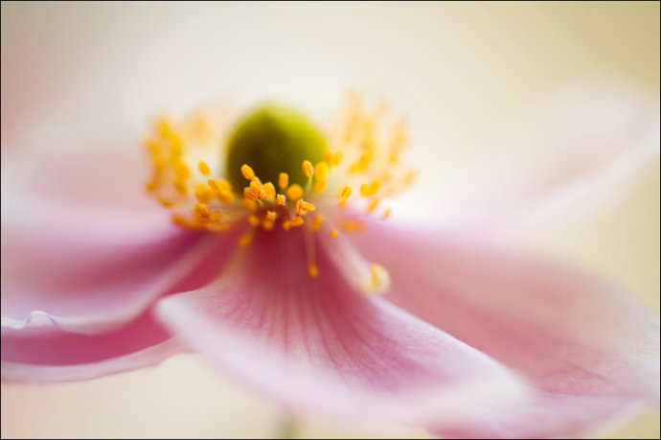

 ——依果  
  
  
  
慈悲心无需教授，学来的都是妄像，纵究会像云一样的随风飘去。  
  
慈悲心唯一的实得之所，就是证得，与自性空性中，一拨既出。  
  
慈悲是空性应有的神性品质，当你成为了空性的存在之时，慈悲只是一种由内而外的自性散发，恒久不衰，光芒四射。  
  
当你从空性而出的那一瞬间，当你登入世间的那一刻起，慈悲就会随性而动，随影而行，爆发于宙宇而无所不达。 